Муниципальное бюджетное дошкольное образовательное учреждение
«Детский сад №27 «Крепыш» г. Павлово

Мастер-класс для воспитателей
«Путешествие в страну Оригами»

Подготовила:
воспитатель высшей квалификационной категории
Журавлева С.Ф.

2021г.
Мастер-класс для воспитателей «Путешествие в страну Оригами»
Тема: развитие творческого и исследовательского потенциала воспитателей средствами использования технологии конструирования из бумаги методом оригами.
Цель: овладение методикой использования оригами как средства моделирования направленного на развитие художественного творчества.
Задачи:
• передача опыта путём прямого показа последовательности действий, методов, приёмов и форм педагогической деятельности;
• совместная отработка методических методов и приемов, поставленных в программе мастер-класса;
• рефлексия собственного профессионального мастерства всеми участниками мастер-класса;
• оказание помощи участникам мастер-класса в решении задач саморазвития и самосовершенствования.

Предполагаемые результаты для участников мастер - класса:
• познакомятся с методами и приёмами складывания бумажных фигурок;
• примут участие в обсуждении полученных результатов;
• предложат для обсуждения собственные проблемы, вопросы, разработки;
• выскажут свои предложения по решению обсуждаемых вопросов.
- Презентация педагогического опыта мастера.

Оригами, оригами,
Мастерить умеем сами:
И фонарик, и хлопушку,
И забавную зверюшку.
Что такое оригами?
Рассказать давно пора.
Это мир фантазий,
Это сказка, фокус и игра.
Что такое оригами? Оригами - это самобытное японское искусство создания моделей различных предметов, животных, птиц, цветов путем сгибания листа бумаги.
Знакомство с оригами следует начинать с Древнего Китая, именно там была создана технология производства бумаги. Очень скоро и в Японии наладили свое массовое производство бумаги, во многом обогнав Китай. Со временем оригами становится обязательным занятием во многих японских семьях. Мамы передавали свои знания дочкам, показывая немногие известные им фигурки. Количество фигурок было не велико. Взрыв популярности оригами произошёл после Второй мировой войны, благодаря Акиро Йошидзава, который решил посвятить себя оригами и его развитию. Именно он создал то, что сегодня называется «оригамная азбука».
Это замечательное открытие позволило оригами стать универсальным международным языком. И сегодня все книги, посвященные искусству оригами, используют оригамную азбуку Акиро Йошидзава.
В России Сергей и Елена Афонькины увлеклись складыванием фигурок из бумаги в конце 80-х годов ХХ века. В 1991 г. они зарегистрировали некоммерческую организацию – «Петербургский центр оригами». Её главной задачей стало распространение в нашей стране информации о японском искусстве изготовления бумажных поделок без клея и ножниц. Сергей с 1996 по 2001гг. был редактором журнала «Оригами», издававшегося в Москве. Их продолжателем стала Соколова Светлана Витальевна – мастер и руководитель занятий по оригами, а также автор книг по оригами «Игрушки – оригамушки», «Сказки из бумаги», «Сказки и маски», «Оригами. Игрушки из бумаги», «Театр оригами. Игрушки из бумаги» и другие.
• Оригами - идеальная дидактическая игра, развивающая фантазию и изобретательность, логику и пространственное мышление. Эта деятельность, способствующая развитию эстетических чувств ребенка, может быть успешно организована воспитателями детского сада и родителями в домашних условиях.
• Содержание творчества с бумагой основывается на законах математики, может охватывать самые различные тематики, удовлетворяющие детей обоего пола и разных возрастов.
• Складывание моделей из нескольких листов бумаги, соединяющихся между собой с помощью оригамных замков, применяется в модульном оригами (занимательный бумажный конструктор – моделирование).
• Оригами – это такой вид деятельности, в котором равноценно задействованы обе руки (в отличие от письма и рисования, где доминирует ведущая рука).
• Оригами развивает: мелкую моторику, координацию движений пальцев, сообразительность и смекалку, пространственное воображение, внимание и память, терпение и аккуратность, точность и глазомер, фантазию, творческий потенциал и креативное мышление. При этом повышается и стабилизируется на высоком уровне психоэмоциональное состояние.
Поэтому оригами используют в разных видах детской деятельности:
* В оформлении интерьера.
* Альбомы «Оригами».
* В сюжетно-ролевых играх.
* В дидактических играх.
* В подвижных играх с ободками-масками.
* В театральной деятельности: пальчиковый и настольный театр.
* В ознакомлении с окружающим.
* Поделки-поздравления к праздникам.
2. Представление системы учебных занятий.
Древнегреческому философу Аристотелю (384 – 322 гг. до н. э.)
принадлежит мысль: «Познание начинается с удивления».
Ребёнка необходимо удивить и, тем самым, привлечь его внимание, поддержать и удержать его интерес, и, наконец, сделать заинтересованность ребёнка устойчивой привычкой на всю жизнь. В группе можно создать уголок оригами, где будут находиться книги, альбомы, материалы для складывания поделок. В любое время ребенок может самостоятельно реализовать свой замысел или научить друзей. С первого занятия, следует ориентировать детей на точность выполнения действий; обращать внимание на то, что сгибы надо проглаживать с усилием, иначе при выполнении следующих действий бумага не будет «слушаться»; не согнётся как надо, что пальчики могут превращаться в утюжки; работать нужно только на твёрдой поверхности и ни в коем случае не на весу, так как бумага может порваться, и придётся всё делать заново. Этапы складывания сопровождаются пояснениями. Они более понятны, если их давать в игровой форме в виде «оригамских сказок», например: «Жил-был Квадрат, и было у него четыре братца-близнеца – четыре уголочка. Жили они дружно и часто ходили, друг к другу в гости. Вот пришёл братец Верхний Уголок в гости к Нижнему Уголку, здравствуй, Нижний Уголок! И т.д.». Эти условия работы необходимо привить детям сразу, они понимают их необходимость. Когда фигура будет закончена, детям нужен эмоциональный отдых, например – дорисовывание или аппликация. В заключении осуществляется игра с действующей фигуркой.
3. Проведение имитационной игры.
-Я приглашаю вас в Волшебную страну «Оригами».
-Но перед началом работы необходимо подготовить руки к работе, разогреть их.
Разотру ладошки сильно,
Каждый пальчик покручу,
Затем руки я помою,
Пальчик в пальчик я вложу
На замочек их закрою
И тепло поберегу.
Выпущу я пальчики,
Пусть бегут как зайчики.

-Что есть у листа бумаги?
Самые простые модели оригами — мордочки животных. Делать их могут даже дети 3-4 лет. Основой для таких поделок служит базовая форма оригами «треугольник». Объясняя детям как сделать треугольник, можно обойтись без сложных геометрических терминов. Мы просто складываем из «платочка» (квадрата) «косыночку» (собственно, треугольник). Сложенные из бумаги мордочки очень отдаленно напоминают тех животных, которых мы будем делать. Но их необходимо дополнительно декорировать – нарисовать фломастерами глазки, носик, ротик и т.д. Если вы выполняете работу с детьми постарше, то можно не рисовать детали, а сделать аппликацию.
-В бумажной стране живут лесные жители. В какой русской народной сказке живут эти звери? Конечно, в сказке «Теремок». Сложив из бумаги поделки животных, вы можете рассказывать знакомые сказки. Выберите животного, подберите подходящие материалы.
-А помогут сложить фигурки пооперационные карты (фигурки складываются по пооперационным картам, она показывает последовательность создания бумажной фигурки: какую геометрическую форму надо взять, с чего начать работу, что сделать потом и т. д.)
4. Моделирование.
Самостоятельная работа слушателей, мастер исполняет роль консультанта.
-А как бы вы использовали эти фигурки животных?
-В каких видах деятельности?
-Какие условия могу способствовать созданию поделок?
-Предложите свои разработки работы с детьми.
5. Рефлексия.
-Украсьте ветку цветами сакуры. Если вам было все понятно, то нарисуйте раскрывшийся цветок. А если что - то не поняли, то нераскрывшийся бутон.
-На цветочках сакуры напишите то, что бы вы исправили, сделали, добавили или пожелали.

Пальчиковый театр из бумаги «Теремок» на основе модели оригами «Коготь»

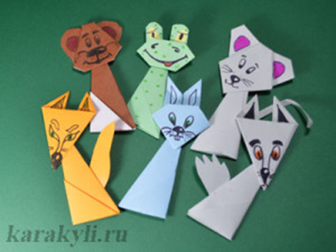

Такие куклы подойдут для разыгрывания сказки детям любого возраста. Делать их очень просто. «Туловище» кукол складываем из бумаги из квадрата 8х8 или 9х9 см. Основой-туловищем послужит модель оригами «Коготь», схема которого приведена ниже.

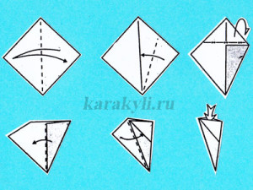

Мордочки животных в технике оригами.
Лиса и волк
Шаг 1
Сложим базовую форму треугольник.
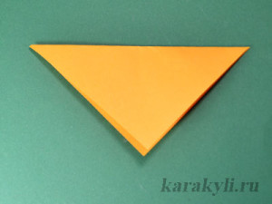
Шаг 2
Под произвольным углом загнем края от центра треугольника вверх, как показано на фотографии.
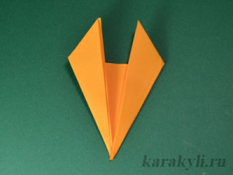
Шаг 3
Перевернем фигурку. Мордочка лисички готова. Осталось только нарисовать детали.
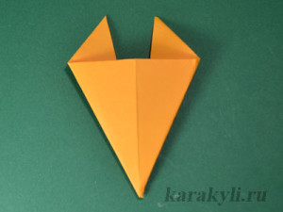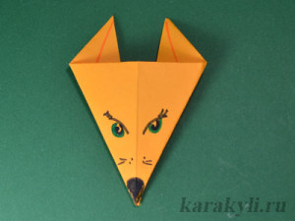
Мордочка волка делается точно так же, но из серой бумаги.
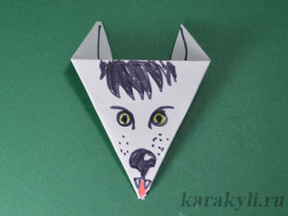

Сделаем теперь мордочки посложнее. С этими мордочками детки 3-4 лет вряд ли справятся. А вот для 5-6 лет в самый раз.
Мышка и медведь
Шаг 1
Сложим базовую форму «треугольник».
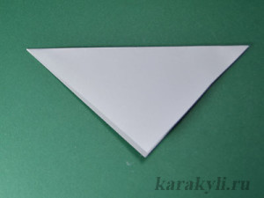
Шаг 2
Сложим треугольник пополам.
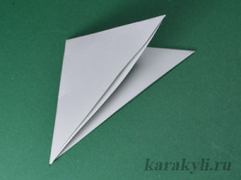
Шаг 3
Развернем треугольник. Отогнем угол, как показано на рисунке от центра фигурки (центр мы наметили в предыдущем шаге)
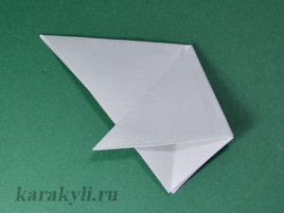
Шаг 4
Отогнем уголок в обратном направлении. Это мышиное ушко.
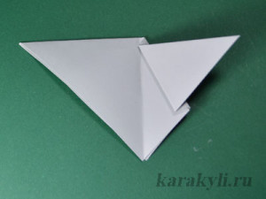
Шаг 5
Так же сделаем второе ушко.
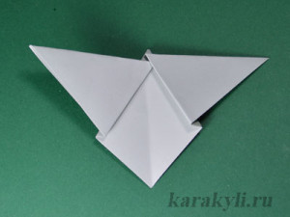

Шаг 6
Перевернем фигурку. Отогнем треугольник в верху мордочки назад, как показано на рисунке.
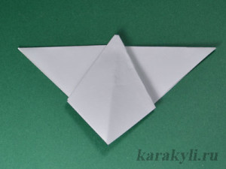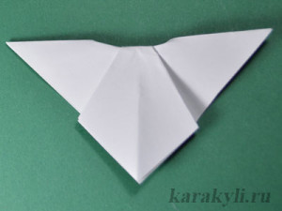
Шаг 7
Отогнем назад уголки у мышиных ушей, чтобы сделать их более округлыми. Можно для этого воспользоваться ножницами и закруглить ушки.
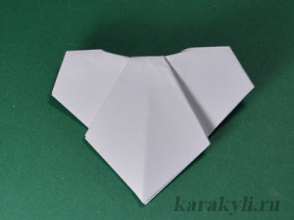
Шаг 8
Нарисуем мордочку.
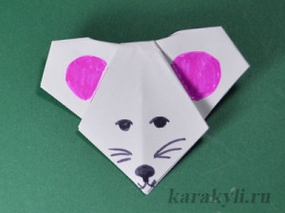
Медведь делается практически так же, как и мышка. Но медведю ушки делаем поменьше (обрезаем ножницами) и снизу загибаем треугольник, формируя тяжелую медвежью челюсть.
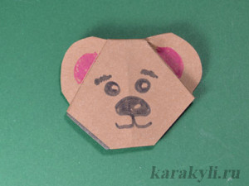
Заяц и лягушка.
Шаг 1
Сложим базовую форму треугольник.
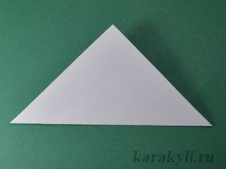
Шаг 2
Согнем треугольник пополам и распрямим, намечая центр.
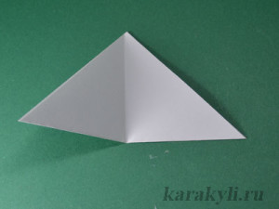

Шаг 3
Загнем основание треугольника вверх.
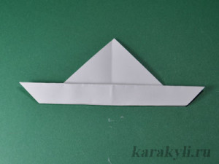
Шаг 4
Согнем маленький треугольник вверху фигурки вниз.
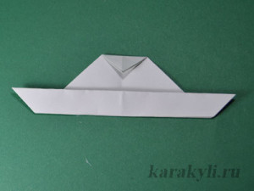
Шаг 5
Нижние края фигурки загнем вверх, совмещая их с центральной линией.
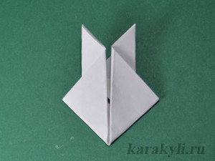

Шаг 6
Перевернем фигурку. Мордочка зайца из оригами готова.
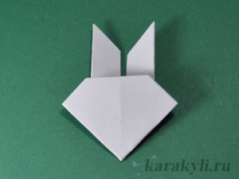
Шаг 7
Раскрасим мордочку фломастерами.
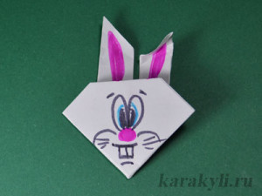
Лягушка делается так же, как и заяц. Но нужно обрезать и закруглить ножницами «уши», чтобы у нас получились глазки. А снизу мордочки загибаем назад треугольник – мордочка станет более круглой.
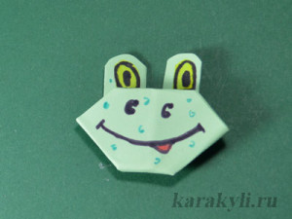
Уважаемые коллеги! Изготовив данный пальчиковый театр, вы не только вспомните с детьми содержание сказки, но и сможете с ними поиграть. Спасибо за внимание.

